WYBÓR MATERIAŁÓW DO PRACY ZDALNEJ
W DNIACH 12.04 – 16.04.2021 r.
GRUPY: „WIEWIÓRKI” I „MĄDRALE”

Temat tygodnia: Z kulturą za pan brat.

Kultura to ogół zachowań przyjętych za właściwe w danej grupie społecznej. To zbiór zasad przekazywany z pokolenia na pokolenie i praktykowany przez członków grupy, który jest ważnym elementem tożsamości grupowej.

Dzieci uczą się kultury przez obserwację i naśladowanie dorosłych oraz rówieśników, uczestnictwo w charakterystycznych dla grupy wydarzeniach (np. w świętach), a także dzięki słownym zachętom („powiedz: przepraszam”) i omawianiu zasad.
– Dzieci poznają kulturę kraju, w którym mieszkają: sztukę, tradycję, sposoby zachowania, a także zaczynają w niej uczestniczyć.
– Ważne jest, żeby uczyć przedszkolaki kulturalnego zachowania: mówienia dzień dobry, proszę, przepraszam, dziękuję.
– Dobrze jest ćwiczyć zasady savoir-vivre’u w różnych sytuacjach.
– Istotne jest, by dzieci wiedziały, że elementami kulturalnego zachowania jest również używanie właściwego słownictwa, dotrzymywanie słowa i dbałość o swój wygląd.

- Wprowadzenie do tematyki tygodnia poprzez wysłuchanie opowiadania ”Kulturalny wieczór”. Rodzic odczytuje dziecku tekst Maciejki Mazan.

– Jacuś, pobaw się ze mną – poprosiła Nikola.
Jacuś nie bardzo miał ochotę, ale tego dnia w przedszkolu było mało dzieci i zaczęło mu się
nudzić.
– No trudno – powiedział. – A w co?
– W kulturalny wieczór. Ja będę wielką damą, tak jak moja mama, a ty będziesz moim
narzeczonym.
– Wykluczone – oznajmił Jacuś i zrobił w tył zwrot.
– I zabierzesz mnie do cukierni na tort i ciastka z kremem! – dodała Nikola.
Jacuś Placuś bardzo lubił wszelkie słodycze, a zwłaszcza ciasta.
– A będzie tort czekoladowy? – spytał.
– Co tylko zechcesz – obiecała słodko Nikola.
Więc Jacuś niechętnie wrócił.
– A teraz weź mnie pod rękę – rozkazała Nikola.
– Dlaczego? – jęknął Jacuś.
– Bo tak jest kulturalnie. Poza tym będziemy mówić „proszę uprzejmie” i „dziękuję uprzej-
mie”, ponieważ to też jest kulturalne.
Jacuś wziął Nikolę pod rękę i podszedł z nią do stolika.
– I co teraz? – spytał.
– Teraz przychodzi kelner, a my zamawiamy ciastka – wyjaśniła Nikola. – Ja poproszę uprzejmie cztery rurki, pięć kawałków szarlotki i wuzetkę, ale małą, bo muszę dbać o linię, jak moja mama.
– A ja… – zaczął Jacuś.
– I jeszcze koktajl śmietankowo-truskawkowy! – wpadła mu w słowo Nikola.
– A ja poproszę tort czekoladowy…
– Opowiedz mi, jak ci minął dzień – przerwała mu Nikola.
– Przecież dzień jeszcze nie minął – zdziwił się Jacuś.
– Wiem, ale to kulturalnie tak spytać – oznajmiła Nikola.
– Oho – odezwał się Bobek, który akurat przechodził obok nich. – Jacuś, co robisz?
– Idź stąd – rzuciła Nikola. – Jacuś jest zajęty.
– Jacuś, nie pokopiemy piłki? – spytał Bobek.
– Za moment – wymamrotał Jacuś. – Tylko zjem tort.
Bobek zrobił wielkie oczy.
– Jaki tort? Tu gdzieś dają tort?
– Rany, Bobek! Jak ty wolno myślisz! My się tak bawimy! – wrzasnęła Nikola.
Bobek wzruszył ramionami i poszedł sobie.
– No to jak ci minął ten dzień? – spytała znowu Nikola.
– Tak sobie… – zaczął Jacuś, ale Nikola mu przerwała:
– O, są moje ciastka! Dziękuję, dziękuję uprzejmie!
– A ja chciałbym tort – wymamrotał markotnie Jacuś.
– No już, masz ten swój tort – zirytowała się Nikola i postawiła przed nim plastikowy klocek.
A potem zaczęła udawać, że zjada ciastka, głośno mlaszcząc.
– Wiesz co, Nikola… – zaczął Jacuś, lecz nie skończył.
– Ale pięknie wygląda ten twój torcik! – wrzasnęła Nikola. – Dasz kawałek?
I zanim Jacuś zdążył coś powiedzieć, zabrała mu cały klocek!
Tego było już za wiele. Jacuś potrafił wiele znieść, lecz nie mógł tolerować tego, że ktoś
zabiera mu tort, nawet na niby!
– Dość tego – powiedział i wstał. – Już się nie chcę z tobą bawić.
– Siadaj! – rozkazała Nikola. – Natychmiast siadaj! To, co zrobiłeś, było bardzo niekulturalne!
– To ty jesteś niekulturalna! – zdenerwował się Jacuś. – Mlaszczesz przy jedzeniu, nie słu-
chasz, co mówię, ciągle mi przerywasz i obraziłaś mojego kolegę! Dziękuję uprzejmie za taki
kulturalny wieczór!
I poszedł sobie. Postanowił, że nie będzie się już bawić z Nikolą – no, chyba że Nikola za-
chowa się kulturalnie i przypomni sobie, że oprócz „proszę uprzejmie” i „dziękuję uprzejmie”
istnieje jeszcze słowo „przepraszam”…

- Rozmowa na temat opowiadania. Rodzic zadaje pytania dotyczące tekstu, np.:
W co Nikola chciała się bawić z Jackiem? Jak w zabawie miały zachowywać się dzieci? Czy Nikola zachowywała się w sposób kulturalny? Co zrobił na koniec Jacek?

- Co to znaczy być kulturalnym? – rodzic zadaje dziecku pytanie. Dziecko próbuje znaleźć na nie odpowiedź. Wspólnie tworzą „Kodeks kulturalnych przedszkolaków”.
- Wiem, jak trzeba się zachować w różnych sytuacjach.
- Znam i stosuję zwroty grzecznościowe.
- Słucham rodziców, nauczycieli, wychowawców i wszystkich, którzy ukazują mi prawdę – jestem im posłuszny.
- Współtworzę zasady dobrego zachowania w grupie.
- Podejmuję w grupie zadania służące dobru innych i mojemu.
- Dbam o mienie przedszkola.
- Bawię się i pracuję z każdym.
- Słucham innych, czekam na swoją kolej.

- „Magiczne słowa” – zabawa dydaktyczna. Rodzic przedstawia dzieciom sytuacje, a one mają określić jakich kulturalnych (magicznych) słów należy użyć.
Co mówi dziecko, gdy wchodzi do szatni w przedszkolu?
Co mówimy, gdy wychodzimy z przedszkola?
Co mówimy, gdy prosimy o dokładkę obiadu?
Co mówimy, gdy dostaniemy ciastko?
Co mówimy, gdy koleżanka lub kolega częstuje nas cukierkiem?
Co mówimy, gdy kogoś niechcący popchniemy?
Co mówimy, gdy musimy komuś przerwać rozmowę, żeby poinformować o czymś ważnym?

- „Kultura wokół nas”- rodzic przedstawia dziecku inne pojęcia związane ze słowem kultura: kultura – przejaw działalności człowieka, kultura popularna – kino, teatr,
muzyka, kultura materialna – budowle, architektura, kultura fizyczna – uprawianie sportów, kultura ludowa – tradycje związane z różnymi regionami, np. śmigus-dyngus.

- „W kinie” – słuchanie wiersza.
Piegowaty Jaś z Radzynia
co sobotę szedł do kina.
Co sobotę wszyscy w kinie
mieli dość Jasiowych minek.
Bo ten piegowaty chłopak
wszystko robił tam na opak,
głośno gadał, jadł, szeleścił,
ze sześć paczek chrupek zmieścił.
Potem czas na popijanie,
puszek z sykiem otwieranie,
tupot nóg i głośne śmiechy,
ależ Jasio miał uciechę!
Jaś się dziwił, że dziewczyna
żadna nie chce z nim do kina.
A koledzy też nie chcieli,
widząc Jasia osłupieli…
Pewnej soboty bez jego wiedzy
usiedli za nim jego koledzy,
jedli i pili głośno chrząkając,
i Jasiowi w fotel często stukając.
Jasia Pieguska złość już rozsadza!
A widzisz Jasiu, jak to przeszkadza…
„cicho” – wyszeptał – „film oglądajcie…”
I w oglądaniu nie przeszkadzajcie.

- Jak należy kulturalnie zachować się w kinie? - zabawa dydaktyczna.
Rodzic mówi zdania, dzieci mają określić, czy to jest właściwe, czy też niewłaściwe zachowanie. Dzieci mają uzasadnić, dlaczego tak myślą. Przykładowe zdania: W kinie jemy chipsy i głośno szeleścimy torebkami; W kinie spokojnie oglądamy film, nie komentując sytuacji; W kinie kładziemy nogi na fotel sąsiada, bo tak jest nam wygodnie siedzieć; W kinie siadamy wygodnie, ale tak, aby nikomu nie przeszkadzać; W kinie jemy i pijemy, głośno chrząkając.
- Prezentacja litery F, f.
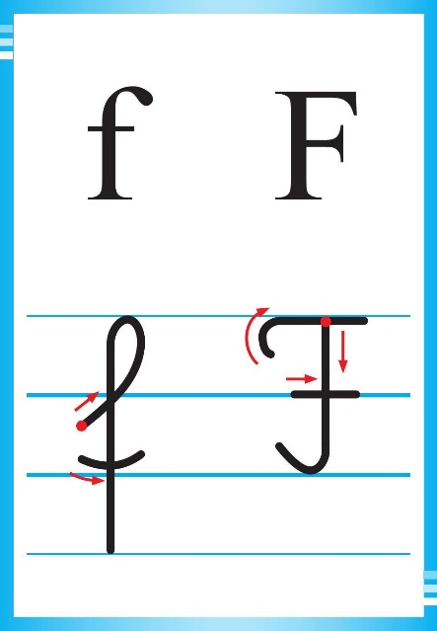
- W fotelu kinowym – zabawa słuchowa. Rodzic prosi, aby dziecko wygodnie usiadło jak w fotelu kinowym i aby podało nazwy przedmiotów przedstawionych na obrazkach. Następnie dzieci liczą sylaby w poszczególnych słowach, wskazują głoskę na początku. Młodsze dzieci tylko dzielą wyrazy na sylaby.
Fo-tel, fo-ka, faj-ka, for-te-pian, fon-tan-na, far-by

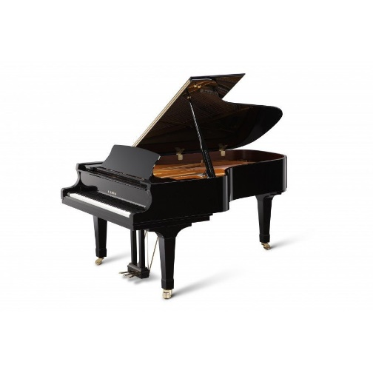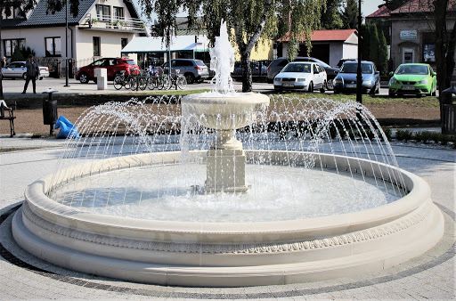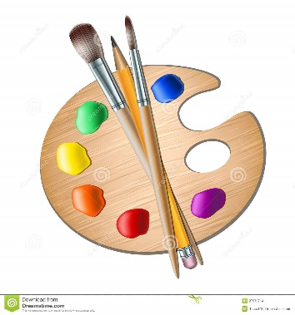

- Coś na f - zabawa spostrzegawcza. Dzieci podają nazwy przedmiotów znajdujących się w pokoju lub poza nim. Za pomocą gestodźwięków (klaskania, tupania) określają, czy w danym słowie występuje głoska f.

- Po co jest teatr? – słuchanie wiersza i rozmowa na temat utworu.
PO CO JEST TEATR?
JOANNA KULMOWA

Ta drabina to schody do nieba,
A ta miska pod schodami to księżyc.
Tamten miecz to zwyczajny pogrzebacz,
a z garnków są hełmy rycerzy.
Ale kto w te czasy nie uwierzy?
To jest teatr.

A teatr jest po to,
Żeby wszustko było inne niż dotąd.
Żeby iść do domu w zamyśleniu,
w zachwycie.
I już zawsze w misce księżyc widzieć…

Rodzic zadaje pytania dotyczące tekstu, np.: O jakim miejscu opowiada wiersz? Co niezwykłego dzieje się w teatrze? Po co jest teatr?

- Zabawy muzyczne z piosenką „Grzeczne słówka”
Dzieci aktywnie słuchają piosenki. Siedzą wygodnie i wykonują dowolne ruchy górną częścią
tułowia, rękami, głową. Rodzic rozmawia z dziećmi na temat treści piosenki. Przedszkolaki starają się odpowiadać na pytania Rodziców, cytując jej tekst. Dzieci realizują rytm piosenki, klaszcząc, tupiąc, wybijając rytm na dowolnych bezpiecznych przedmiotach dwiema złączonymi rękami, ręką wiodącą, ręką drugą i znowu ręką wiodącą. Dzielą zdania z piosenki na wyrazy i stukają dłonią o podłogę tyle razy, ile jest wyrazów w danym zdaniu. Następnie dokonują analizy i syntezy słuchowej wybranych wyrazów – wyklaskują i liczą sylaby.
„Grzeczne słówka” - piosenka
https://www.youtube.com/watch?v=Br8mcZ6J1Nw

13. Oglądanie filmu edukacyjnego: „Teatr, rodzaje teatru, lalki teatralne”
https://www.youtube.com/watch?v=EzCWzeIYJZY
14. Jak powstaje spektakl teatralny? – oglądanie filmu edukacyjnego
https://www.youtube.com/watch?v=TkBHN9TYP-0
15. Muzeum – Świnka Peppa
https://www.youtube.com/watch?v=-a0rtG4PFqk
Wizyta w Muzeum zabawek i Zabawy w Kielcach
https://vod.tvp.pl/video/ziarno,wizyta-w-muzeum-zabawek-i-zabawy-w-kielcach,638159
16. Co gromadzimy w muzeum? - zabawa słownikowa.
Rodzic zadaje pytania, dzieci odpowiadają na podstawie swoich doświadczeń. Rodzic zwraca uwagę, że muzeum może też wyglądać inaczej, np.: skanseny, muzea pałacowe, izby pamięci, centra kulturalne, muzea wirtualne. W każdym muzeum są gromadzone i prezentowane inne przedmioty. Na koniec Rodzic zadaje pytanie: Dlaczego gromadzimy różne rzeczy i pokazujemy je na wystawach? Rodzic kieruje rozmową w taki sposób, aby dzieci zrozumiały, że w muzeum zdobywamy wiedzę o przeszłości.
17. „Na koncercie” – zabawa dydaktyczna. Rodzic prezentuje dziecku dwa fragmenty filmów z koncertów: muzyki rockowej i muzyki klasycznej. Zadaniem dzieci jest określić, czym różnią się te dwa koncerty, na jakich znanych im instrumentach grali muzycy oraz jak należy się zachować na jednym, a jak na drugim koncercie.
18. Zabawy plastyczne związane z tematem tygodnia – propozycje.

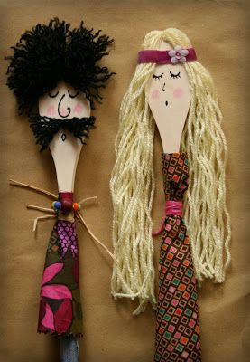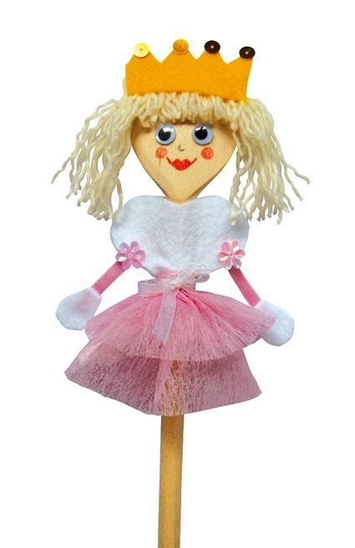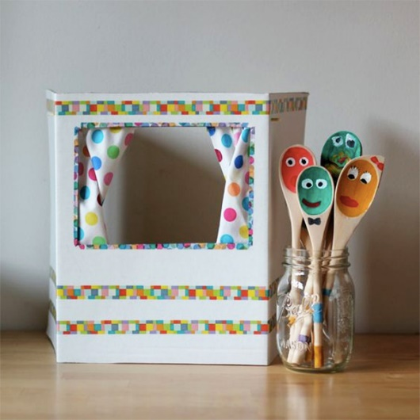

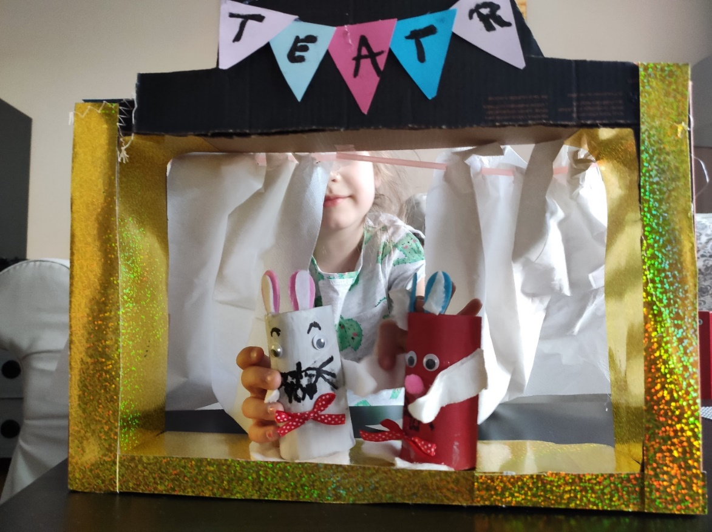

19. W ramach wychowania fizycznego proponujemy dowolne aktywności na świeżym powietrzu.

Drodzy Rodzice,
w związku z tym, że Karty Pracy dla pięciolatków (cz.4) przewidziane na bieżący tydzień znajdują się w przedszkolu, załączamy własne propozycje – zabawy w kodowanie i materiały do wykonania pacynek.
Jeżeli obostrzenia dotyczące funkcjonowania przedszkoli zostaną przedłużone na kolejne dni, będziemy prosić Państwa o odbiór książek.
Przypominamy również, że przygotowywane przez nas materiały stanowią jedynie inspirację do pracy z dziećmi w domu. Nie ma obowiązku wykonania powyższych zadań.
To od zasad higieny, naturalnych potrzeb dziecka oraz ograniczonej dyspozycyjności rodziców zależy organizacja nauczania w domu.

Wychowawcy

